研究派出所办案流程标准化智能管理平台的设计与实现
系部名称：计算机工程系 专业班级：计算机科学与技术1320544
学生姓名：吴海飞 指导教师：杨慧炯副教授

摘 要：根据山西瑞泽恒达公司提出的需求，通过研发山西公安派出所办案流程标准化智能管理平台（简称智能化派出所系统），实现了对特定警务作业全过程的标准化工作指导，实现对各类执法作业的信息化记录、流程化管理、全方位监督。
关键词：智能化派出所系统；警务作业标准化
The Design and Realization of Standardized Intelligent Management Platform for the Study of the Office
Abstract:According to the requirements of Shanxi Ruize Hengda Company, through the development of Shanxi police station handling process standardization intelligent management platform (referred to as intelligent police station system), to achieve the specific process of the specific police operations of the standardization of work guidance to achieve all kinds of law enforcement operations Of the information record, process management, all-round supervision.
Key words: Intelligent police station system;Standardization of police operations

1 引言
近年来，随着国家公共安全、生产安全等问题的日益严峻，各种需求十分迫切。特别是在公安系统的相关部门，随着执法规范化建设的不断深入，对公安系统办案功能区等方面的执法硬件设施提出了更高、更精、更细的要求。然而市场上并没有与之相契合的完整的软硬件解决方案，因此通过研发山西公安派出所办案流程标准化智能管理平台，实现了对特定警务作业全过程的标准化工作指导，并对进入办案区的犯罪嫌疑人进行符合国家法律的标准化提示提醒及各类权利义务告知。从而实现对各类执法作业的信息化记录、流程化管理、全方位监督。从而大幅度提高公检法机关人员的办案效率。
2 系统架构设计
智能化派出所系统分为智能化派出所系统web程序，数据采集端树莓派脚本两部分。下面来一一介绍。
2.1 系统总体架构
本节介绍的是整个系统各个模块之间的数据交互方式与整个系统的执行流程，下面是整个系统的架构图，如图3.1所示
（1）采集嫌疑人信息，绑定手环，建立WebSocket连接。通过二代身份证读卡器采集入区嫌疑人基本信息，并给嫌疑人绑定RFID手环，建立WebSocket连接，提交信息到数据库。
（2）嫌疑人在相应的业务房间读取RFID手环，通过HTTP POST方式将手环信息发送到web服务器，触发WebSocket主动刷新页面，加载出手环对应的嫌疑人的信息，同时向录播服务器发送开始录像的指令，指令执行成功后反馈给树莓派RFID读取程序，触发树莓派上的shell脚本，开始播放音频信号。
（3）嫌疑人在离区业务房间办理离区，解除手环绑定的嫌疑人，生成嫌疑人入区报告。
（4）嫌疑人完成离区业务办理的时候，web服务器通过HTTP协议向录播系统发送上传视频文件到FTP服务器的指令。
（5）录播系统在收到Web服务器的上传文件的指令后，会将嫌疑人对应的业务房间的视频文件拼接成一个视频文件，然后以FTP的方式将文件上传的FTP服务器。
2.2 系统架构实现
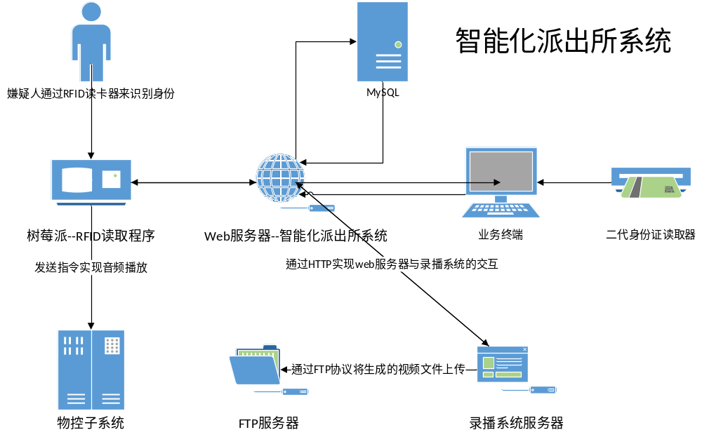
图3.1 系统数据架构图
根据三层架构和MVC模式的软件架构设计思想，最终设计出项目整体的架构具体实现方案。其中表现层，业务逻辑层，数据访问层分别使用Spring MVC，Spring，Hibernate框架来具体实现；Model即模型一般是指JavaBean，Control即控制指的是用于业务处理，控制页面跳转等的Controller，而View代表视图用jsp和html实现，
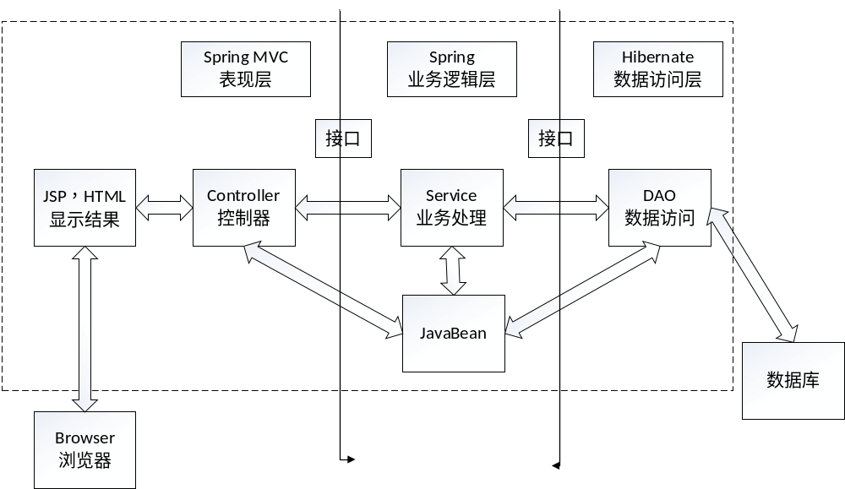 3.4 架构具体实现图
由上图的基本设计最终对项目进行了以下的架构设计，项目如图3.4：
com.haifeiWu.entity：JavaBean，也是Java 实体类。
com.haifeiWu.action：表现层的动作控制。
com.haifeiWu.base：一些类的基础继承类。
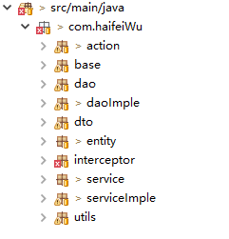
图3.5 项目的程序包结构
com.haifeiWu.dao： Dao接口，数据访问层的接口定义。
com.haifeiWu.daoImple：Dao实现，数据访问层的接口实现。
com.haifeiWu.service： Service接口，业务逻辑层的接口定义。
com.haifeiWu.serviceImple：Service实现，业务逻辑层的接口实现。
com.haifeiWu.utils：工具包。
2.3 系统功能设计
系统主要分为基于LINUX的智能化终端（树莓派）端程序和智能化派出所系统程序两部分。
（1）智能化终端程序
对接已选型的RFID设备，实现对RFID手环的触发信号读取，并通过智能化终端做信号转发，由智能化派出所系统集中对接第三方录播系统，实现监控录像的“启”、“停”控制及视频流文件管理。另外，完成与平台物控子系统的对接需求，完成嫌疑人进入业务房间的语音提示等功能。
（2）智能化派出所系统
系统基于B/S架构，对于涉案人员进入办案区各个功能房间的信息登记，需要侦办干警在该场所结束工作时做办案干警身份登记。除此之外，系统设备、信息汇总、用户管理等其他功能，则需用户登录进行身份认证后才能进行操作。
（3）智能化派出所系统的功能模块结构图：
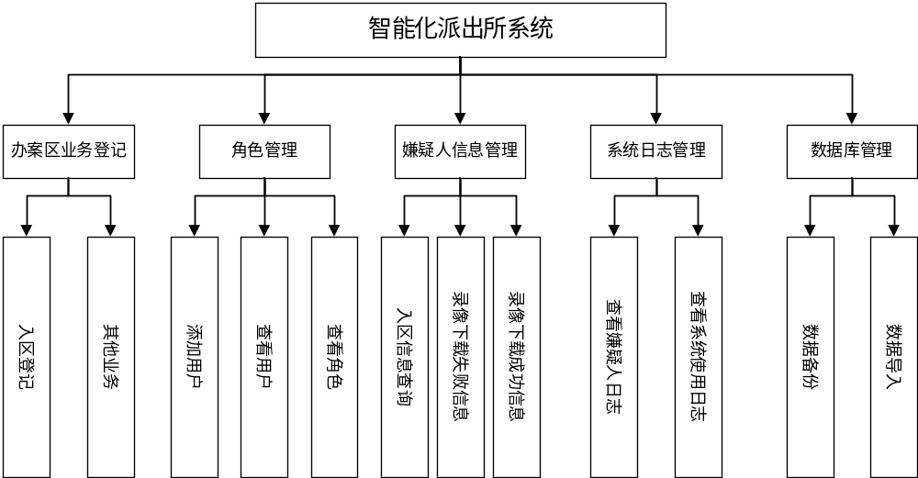
图3.6 智能化派出所系统的功能模块结构图
3 智能化终端程序
智能化终端程序包括树莓派的RFID串口读取程序和web端树莓派访问接口程序两部分。
3.1 RFID串口读取程序
RFID串口读取程序主要是通过RXTX串口读取工具包读取树莓派的串口传来的RFID信号，并将其转成可识别的十六进制字符串，通过HTTP协议将读取到的信息发送到web端树莓派访问接口。然后web服务器在处理完成之后，会向树莓派发送操作成功的手环ID，树莓派在收到信息后会执行shell脚本，从而触发语音系统的指令，完成本系统与语音系统的对接。实现代码如图4.11所示：
3.2 web端树莓派访问接口程序
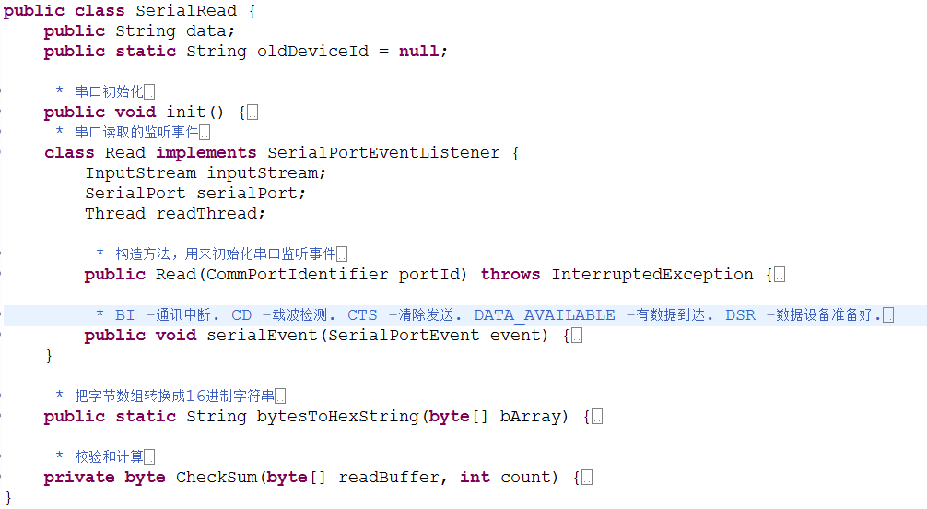
图4.11RFID串口读取程序
- 接收树莓派发送过来的HTTP POST请求，从而获取RFID读卡器和手环的请求数据。
- 根据请求数据，从数据库查询手环ID对应的嫌疑人信息，然后根据RFIID读卡器的编号来决定调用webSocket向前台推送与该嫌疑人相关的业务页面。
- 根据业务流程来决定是开启新一路录像，还是切换录像源，然后调用第三方录播服务器的接口，实现相关业务功能。
- 向树莓派请求返回该嫌疑人对应的编号。
- 树莓派在收到HTTP响应之后，触发物控子系统的shell脚本，从而播放触发音频信号的shell，播放该业务房间对应的音频信息。树莓派程序的代码如图4.12所示：
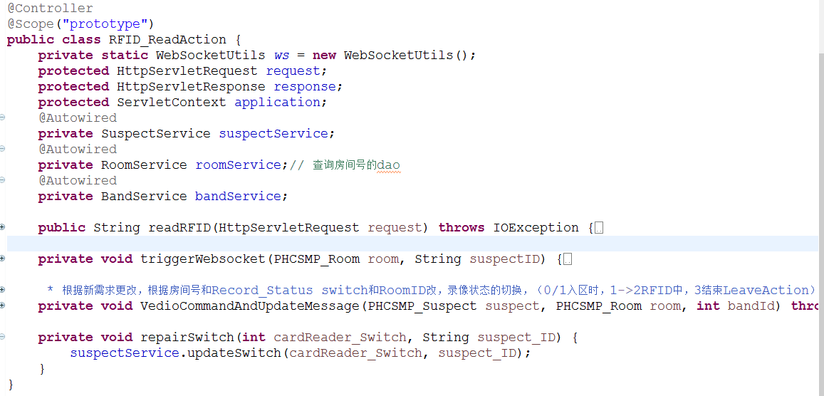
图4.12 web端树莓派访问接口程序
5 结论
本系统采用MVC加三层架构的设计模式，满足软件工程中对软件“高内聚，低耦合”的要求，在前期开发和后期维护的过程中在效率上有很大的提升。
优秀的项目架构，可以使得开发人员的分工明确，开发效率高。在定义好各层次之间的接口，负责不同逻辑设计的开发人员就可以集中精力开发自己的任务了，保证项目的同步开发。
参考文献
[1] 张海藩. 软件工程导论［M］.第五版 .清华大学出版社，2008.
[2] 牛丽平. UML面向对象设计与分析［M］.清华大学出版社，2008.
[3] 陈松乔. 现代软件工程［M］.第五版 .清华大学出版社，2004.
[4] 王占军;王伟; 赵志刚. 基于FTP协议的文件传输组件设计与实现［J/OL］.沈阳师范大学学报(自然科学版)，2012-02，中国知网 http://epub.cnki.net/.
[5] 刘继元.基于树莓派的物联网应用［J/OL］.探索与观察 （2016年08期），2016-04，中国知网 http://epub.cnki.net/.
[6] 毕翼. 基于Struts、XML和Ajax整合框架的接处警信息管理系统设计及实现［D/OL］.东北大学,2010-06 中国知网 http://epub.cnki.net/.
[7] 蔡沁舟. 政法信息共享平台公安局刑事案件协同系统设计与实现［D/OL］.电子科技大学，2015-09，中国知网 http://epub.cnki.net/.
[8] 朱少民. 软件测试方法和技术 [M].清华大学出版社,2010.
[9] Miracle He：理解MVC底层运行机制 [EB/OL].博客园，2012-05-25，http://www.cnblogs.com/hmiinyu/archive/2012/05/25/2517730.html
[10] 王珊.萨师煊. 数据库系统概论(第4版) [M].高等教育出版社，2006.
[11] Singh. Information System Management[M]. S.B. Nangia APH publishing Corporation .2007.
[12] John W. Satzinger. Systems Analysis and Design in a Changing World[M]. Cengage Learning EMEA, 2008.
[13] Motor Industry Software Reliability Association. MISRA-C: 2004: guidelines for the use of the C language in critical systems.[M]. MIRA, 2008.
[14] Peter Rob, Carlos Coronel .Database Systems[M]. Cengage Learning EMEA, 2008.
[15] Toby J. Teorey, Stephen Buxton, Lowell Fryman, Terry Halpin. Database design: know it all [M]. Morgan Kaufmann, 2009.

